Ajedrez y Matemáticas

Sobre el nacimiento del ajedrez hay muchas versiones; una de ellas, la más aceptada, dice que el juego de ajedrez fue inventado en la India alrededor del siglo VI d.C. Se le conocía como "el juego del ejército" o "Chaturanga" y podía jugarse con dos o con cuatro jugadores. Gracias a los viajes de los mercaderes y los comerciantes el juego llegó primero a Persia y después fue conocido en toda Asia. Más adelante los árabes estudiaron a profundidad el juego y se dieron cuenta que estaba muy relacionado con las matemáticas, escribieron varios tratados sobre él y aparentemente fueron los primeros en formalizarlo y en escribir sus reglas.

Entre los años 800 y 900 d.C. el ajedrez se conoció en Europa. Primero llegó a España, con la conquista de los árabes y posteriormente, otra vez gracias a las rutas comerciales, se fue conociendo en los demás países de ese continente. También se sabe que por esa misma época los vikingos lo jugaban pues en los restos de una tumba vikinga fue encontrado un tablero de ajedrez con algunas piezas.

En Europa, durante la edad media, los países donde más se jugó ajedrez fueron España e Italia. Se jugaba de acuerdo con las reglas árabes (descritas en diversos tratados de los que fue traductor y adaptador Alfonso X el Sabio), según las cuales la reina y el alfil eran piezas débiles que sólo podían avanzar de una en una las casillas. Durante los siglos XVI y XVII el ajedrez tuvo un importante cambio: se escribieron y publicaron las reglas que hoy se usan, las piezas adquirieron la forma que tienen actualmente, la reina se convirtió en la pieza más poderosa y pudo moverse tal y como lo hace hoy en día, por cualquier fila o por cualquier diagonal del tablero. Fue entonces cuando se permitió a los peones avanzar dos casillas en su primer movimiento y se introdujo la regla conocida como "al paso", que permite capturar el peón que sigue su marcha y no come la ficha que se le ha ofrecido por una determinada estrategia. Fue también en esa época cuando se inventó el enroque. Los jugadores italianos se convirtieron en los mejores jugadores del mundo, hasta que en el siglo XVIII fueron desbancados por los franceses y los ingleses, cuando el ajedrez, que había sido hasta entonces el juego predilecto de la nobleza y la aristocracia, pasó a los cafés y las universidades. El nivel del juego mejoró entonces de manera notable. Comenzaron a organizarse partidas y torneos internacionales y los jugadores más destacados crearon sus propias escuelas.

Sobre este juego existen muchas leyendas, pero sin duda una de las más famosas es la siguiente: Es la del rey que ofrece, al que inventara un juego que le agradara, todo lo que este quisiese. El inventor le dijo a su Rey que, como forma de pago, el quería tener suficiente trigo como para poner en la primer casilla un grano, dos en la segunda, cuatro en la tercera, ocho en la cuarta y así sucesivamente, duplicando la cantidad de la casilla anterior hasta llegar al último de los escaques. El Rey ordenó inmediatamente que se hiciera el pago, llamó al matemático de la corte para que calculara el número de granos que debía entregar y este después de hacer algunos cálculos le dijo a su Rey: "Su Majestad, el número total de granos es:

1 + 2 + 2² + 2³ + ... + 2⁶⁴ = 2⁶⁵ – 1

y en todo el reino no hay suficiente trigo ni lo habrá con muchos siglos de cosechas, para satisfacer el pago". Este es un número de veinte dígitos en el sistema decimal y para efectuar el pago el Rey debería llenar de trigo un cubo con 7 kilómetros de arista.
La parte poco conocida de la leyenda es la forma en que el matemático, viendo en problemas de honor a su Rey, le salvo de esta situación. Él le propuso al inventor que le pagarían lo que el pedía pero además lo que se obtuviera de agregar sin fin, más y más casillas al tablero. El inventor aceptó esta nueva forma de pago ya que sin duda obtendría una mayor cantidad de trigo, pero cuando hicieron los cálculos para ver la cantidad T de granos, se obtuvo que:
T = 1 + 2 + 4 + 8 + 16 + ….
T = 1 + 2(1 + 2 + 4 + 8 + 16 + ….)
T = 1 + 2T
y resolviendo la última ecuación obtenemos que T = ─ 1, es decir el inventor le quedaba debiendo un grano de trigo al Rey!. ¿Podéis dar una explicación a esto?

Esta leyenda pone de manifiesto que desde sus inicios las matemáticas y el ajedrez están relacionadas.
El ajedrez es una fuente de problemas muy interesantes. Con todas las fichas y todo el tablero, o sólo con algunas de ellas se pueden plantear situaciones que permiten practicar estrategias de resolución de problemas. También es de interés el conocer las notaciones de las posiciones iniciales de las fichas y de las jugadas, que se pueden utilizar como referencia en el estudio de estrategias ganadoras de juegos de tablero, y en general, en la asignación de coordenadas en un plano.
Pero vamos a empezar con cuatro juegos.
Actividad 0: 5. El Tablero Roto
Hay una anécdota del Príncipe Enrique, hijo de Guillermo el Conquistador, más adelante Enrique I, que se registra con tanta frecuencia en las viejas crónicas, que sin duda es auténtica. La siguiente versión del incidente fue extraída de “La vida de Guillermo el Conquistador” de Hayward, publicada en 1613.
“Hacia fines de su reinado, designo a sus dos hijos, Roberto y Enrique, Gobernadores de Normandía, con autoridad conjunta, de forma que uno controlara la inocencia y veleidad del otro. Estos fueron juntos a visitar al rey francés, que se encontraba en Constanza: allí, ocupando el tiempo en variedad de diversiones. Enrique jugó al ajedrez con Luís, entonces Delfín de Francia, y le ganó por lejos.
“Ante esto, Luís comenzó a descuidar su lengua, lo cual hizo perder el respeto de Enrique. La gran impaciencia de uno y la poca indulgencia del otro, encendió la calor entre ellos al fin, que Luís arrojó las piezas a la cara de Enrique.
“A su turno, Enrique golpeó a Luís con el tablero, con lo que le hizo salir sangre, y lo hubiera matado allí mismo, de no haber sido que su hermano Roberto lo detuvo” “Ante esta situación, rápidamente montaron dos caballos, y consiguieron llegar a Pontoise sin ser alcanzados por los furiosos franceses”
Ahora bien, la tradición –aquí no tan confiable– dice que el tablero se rompió en trece fragmentos que muestra la figura. Se verá que hay doce piezas, todas de forma diferente, con cinco cuadrados cada una y una pequeña de sólo cuatro cuadros.
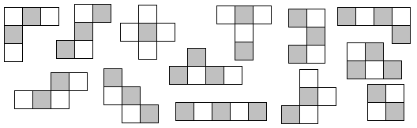
De esta manera tenemos las sesenta y cuatro divisiones del tablero de ajedrez, y el acertijo consiste simplemente en volver a juntarlas de modo de formar un tablero perfecto, correctamente ajedrezado. Los trozos pueden fácilmente recortarse de una hoja de papel cuadriculado, y si se pegan a un cartón, serán fuente de perpetua diversión en el hogar.
Si se tiene éxito en construir el tablero, pero no anotan la disposición, la próxima vez encontrarán su armado tan arduo como la primera vez que lo intentaron.
El mismo Príncipe Enrique, con toda su habilidad y sabiduría, habría encontrado que es un pasatiempo entretenido

Actividad 1: Para empezar a jugar en el primero necesitáis el tablero de ajedrez y muchas fichas de dominó (cada una del tamaño de dos cuadros del tablero de ajedrez). Lo primero que debéis hacer es tapar (con una moneda, una chapa... ¡algo!) dos esquinas opuestas del tablero, y luego intentar cubrir el resto del tablero con las fichas del dominó. Como no tenemos fichas de dominó en los dibujos de los tableros tachamos las dos esquinas blancas y luego para simular la colocación de una ficha de dominó tachamos dos casillas contiguas (una de cada color). Lo intentamos en un tablero 4x4.

Actividad 2: El siguiente juego se le conoce como La amenaza fantasma que no tiene nada que ver con la película de la guerra de las galaxias. En el tablero, las letras J, K, L, M y N representan un rey, una dama, una torre, un alfil y un caballo de ajedrez aunque no necesariamente en ese orden. Los números indican cuántas de esas piezas amenazan esa casilla. Se trata de descubrir qué pieza representa cada letra.
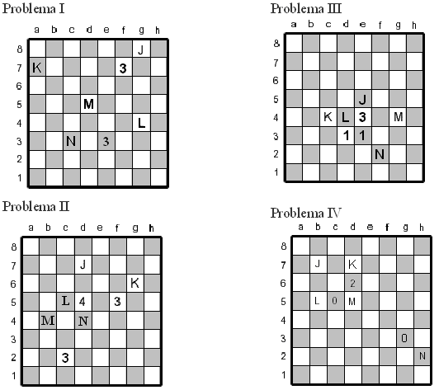
Problemas V y VI
Como antes sobre un tablero se han colocado cinco piezas de ajedrez: Un rey, una dama, una torre, un alfil y un caballo, pero esta vez, la amenaza es tan fantasma que ni siquiera decimos donde. Solo se ven unos números que indican la cantidad de piezas que atacan esa casilla..Indicar para cada tablero la ubicación de las cinco piezas (utilizar las coordenadas fila/columna para ello)
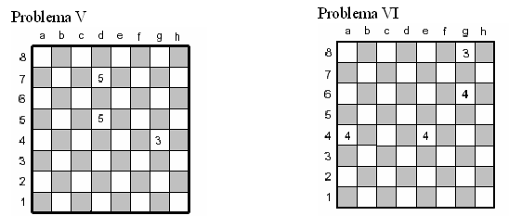
Estos juegos en realidad eran una especie de solitario. El siguiente juego que te proponemos a continuación es para jugarlo entre dos.
Actividad 3: El juego es muy simple: los jugadores van colocando fichas de dominó sobre el tablero, el primero que no puede poner ninguna ficha pierde. Intenta encontrar una estrategia ganadora, para cada uno de los jugadores. También lo intentamos en un tablero 4x4
Actividad 4: Un problema que ha motivado muchos estudios es el de encontrar la mínima cantidad de piezas del mismo tipo, de manera que cubran todo el tablero, o el de el número máximo de piezas del mismo tipo que se pueden colocar sin que se ataquen entre ellas, en un tablero de 8×8 ó de otro tamaño. El gran matemático alemán Carl F. Gauss, el genio más grande de la era moderna, se interesó por el "problema de las 8 damas" y descubrió solamente 72. Todas estas soluciones se obtienen de 12 ubicaciones básicas, por rotaciones y reflexiones. Probablemente, vosotros podéis encontrar alguna de las 92 soluciones. Nosotros lo vamos a intentar poner 4 damas en un tablero 4x4 (caso sencillo); a continuación 5 damas en uno 5x5; 6 damas en uno 6x6. Y dejamos para el final el caso 8x8.
Actividad 5: Leonard Euler, el más prolífico y gran matemático suizo del siglo pasado se planteó y resolvió el "problema del movimiento del caballo" que dice así: andar con el caballo por todas las casillas del tablero sin estar dos veces en ninguna de ellas. Otro problema que ha apasionado a matemáticos y no matemáticos, es la construcción de los cuadrados mágicos de orden n. Pues bien, Euler logró dar una solución simultánea a ambos problemas, en donde cada fila y cada columna suma 260, cada fila y columna de cada uno de los cuatro subcuadrados de orden 4 sumaba 130 y tal que en este "tablero mágico" de orden 8 se describe la ruta del movimiento del caballo por todo el tablero. (Ver la misma al final de los apuntes en el apartado de soluciones). Nosotros lo intentamos en un tablero 4x4; luego en otro 5x5; más tarde en uno 6x6; 7x7 y para el final el caso del tablero 8x8.

Actividad 5.1: En no pocos problemas se propone la construcción de cuadrados mágicos (tablas de números en los que la suma de los números de cada fila, cada columna y las dos diagonales principales es la misma) pero en este problema te proponemos lo contrario
a) Dispón los números del 1 al 9 en la siguiente tabla de manera que ninguna fila, columna o diagonal principal sume lo mismo.
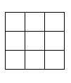
b) Completa la siguiente tabla de 4x4 casillas con los números que van del 1 al 16 para que ninguna fila, columna ni diagonal principal sume lo mismo
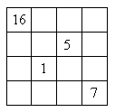

Actividad 6: Sigamos con otras aplicaciones matemáticas. Por ejemplo: ¿Es posible que un caballo que empieza en una esquina del tablero, pase por todas las casillas una sola vez y termine en la otra esquina? Y esta otra pregunta: tenemos el tablero lleno de caballos, ¿es posible que se muevan todos y terminen en una casilla diferente de la que estaban? Como siempre lo intentamos primero en un tablero 4x4¿Y si en vez del típico tablero 8x8 tenemos uno de 7x7?
Actividad 7: Otros problemas relacionados:
Problema 1. Muchos cuadrados y más rectángulos: La siguiente cuestión es un clásico del taller de matemáticas. ¿Cuantos cuadrados hay en el tablero de ajedrez de 8x8 casillas? Y, ¿Cuántos rectángulos de cualquier tamaño?
Problema 2. Fichas en el tablero: Se dispone de un tablero de 64 casillas, cada una de 3 cm. de lado, y de fichas de damas de 3 cm. de diámetro. ¿Cuántas fichas pueden ponerse en el tablero sin colocar una encima de otra y sin sobrepasar sus bordes?
Problema 3. El paseo de la torre: ¿Es posible que la torre recorra todo el tablero de ajedrez pasando sólo una vez por cada casilla partiendo de A8 y terminando en H1? ¿Y si parte de C5 y termina en H1?
Problema 4. Los catorce alfiles: En el siguiente tablero de ajedrez hemos colocado 12 alfiles, de manera que ninguno de ellos ataca a ningún otro. ¿Podrías hacer lo mismo con 14 alfiles?
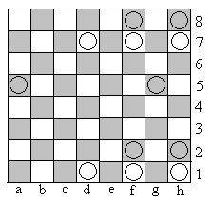
Los siguientes son para ir empezando a jugar al ajedrez:

Problema 5. Rey y caballo: Tenemos nuestro rey en un ángulo del tablero de ajedrez; en el ángulo diagonalmente opuesto, nuestro adversario tiene un caballo. No hay ninguna otra pieza en el tablero. El caballo es el primero en jugar. ¿Durante cuántas jugadas podrá el rey ir eludiendo el jaque?

El matemático inglés Stephen J. Turner dijo: "Quien solo haya hecho ejercicios de matemáticas sin haber resuelto ningún problema, es igual a quien sabe mover las piezas del ajedrez sin haber jugado nunca un verdadero juego; lo real en matemáticas es participar en el juego". Y no es de extrañar que grandes matemáticos hallan sido grandes ajedrecistas, Adolf Anderssen fue profesor de matemática y campeón del mundo sin corona, Wilhelm Steinitz fue distinguido estudiante de matemáticas y campeón 1986 a 1904, Emanuel Lasker campeón de 1904 a 1921 y Max Euwe campeón de 1935 a 1937 ambos Doctores en Matemática, Mikhail Botvinnik y muchos más fueron ingenieros con buena formación en matemática y más recientemente vemos a J. Nunn, J. Speelmann y E. Guik entre otros. Juguemos un poco al ajedrez: Os propongo los siguientes problemas que consisten en dar mate al contrario en dos jugadas.

Actividad 8: Mates en 2 jugadas.
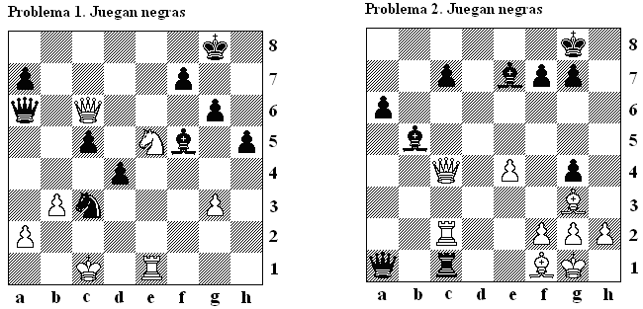
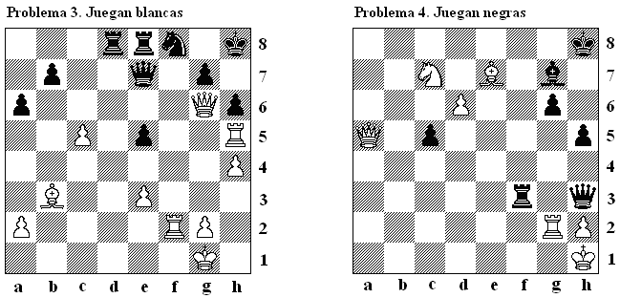
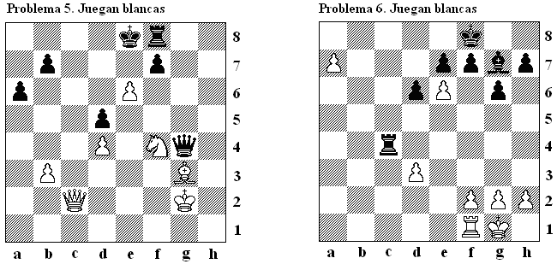
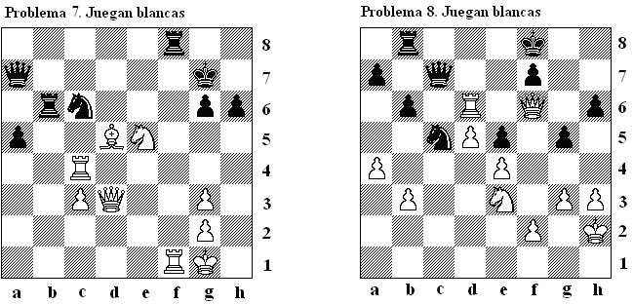

SOLUCIONES:
Actividad 0:
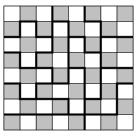
Actividad 1. El primer juego es muy sencillo: basta darse cuenta de que las dos esquinas opuestas siempre tienen el mismo color. Dado que las fichas de dominó cubren dos casillas (una de un color y otra del otro), quedarán "desemparejadas" dos casillas del mismo color (y opuesto al de las casillas tapadas originalmente en las esquinas) y, por lo tanto, siempre tenemos posiciones imposibles de tapar por una ficha de dominó.

Actividad 2. Problema I: K reina, J rey, M alfil, N torre y L caballo
Problema II: M caballo, L torre, K alfil, J reina y N rey.
Problema III: J rey, K torre, L alfil, M dama y N caballo.
Problema IV: N: torre, M alfil, L caballo, K rey y J dama.
Problema V (una puede ser): Rey c6; Dama d1; Torre d8; Alfil e6; y Caballo f6.
(Otra solución: Rey e6; Alfil c6; Caballo f6; Dama f5 y Torre d4).
Problema VI: Rey h7; Dama e8; Torre g4; Alfil c2 y Caballo c5.

Actividad 3. La estrategia ganadora es: Dejar comenzar a tu rival y hacer siempre el movimiento simétrico respecto al punto central del tablero (¡simetría central!). Así siempre podrás poner ficha.
Actividad 4. Como curiosidad diremos que en el tablero 8x8 el primero en hallar las 92 soluciones sería el matemático ciego Franz Nanuck en 1850.
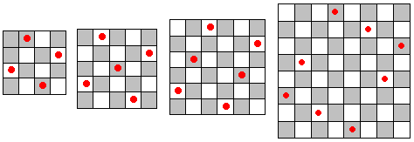

Actividad 5. Solución de Euler:

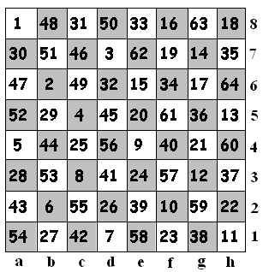

En el siglo XIX H. C. Warnsdorff presentó un método práctico de construir recorridos. El objetivo es simplemente evitar crear fines de trayecto, es decir, casillas en las que el caballo no pueda continuar, al tener que saltar a una casilla ya visitada. Por esa razón las posibles casillas deben examinarse antes de cada salto. Se cuenta el número de posibilidades nuevas de salto que cada una tiene y se mueve a la que tenga el número más bajo de nuevas opciones de salto.
Aquí damos una solución en los tableros 5x5, 6x6, 7x7 y 8x8:
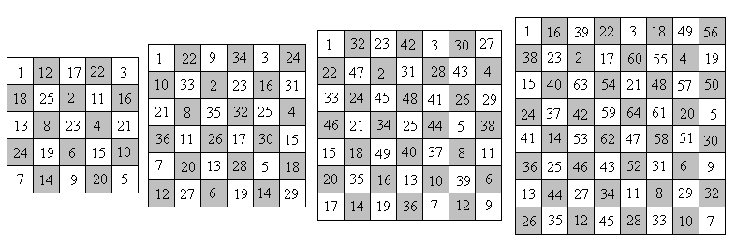

En cuanto a las soluciones del problema general en un tablero nxn se sabe que:
- Para n = 4, el problema no tiene solución.
- Para n > 4, n par, el problema tiene solución para cualquier casilla inicial.
- Para n > 4, n impar, el problema tiene solución para aquellas casillas iniciales (x₀,y₀) que verifiquen que x₀ + y₀ sea par, es decir, si el caballo comienza su recorrido en una escaque blanco.
Actividad 5.1.

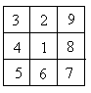
b)
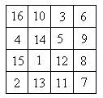
Actividad 6. Es imposible que el caballo llegue hasta la otra esquina pasando por todas las casillas. Para eso hay que darse cuenta que un caballo en su movimiento cambia de color la casilla, y que en un tablero 8x8 hay un número par de éstas. Así, tras 63 movimientos, el caballo debería terminar en una de color opuesto a la que empezó. Eso es contradictorio con la hipótesis de que debe ir de una esquina a la opuesta.

Como acabamos de notar, un caballo va de una casilla blanca a una negra o viceversa, por lo que en un tablero de 8x8, al haber un número par de casillas, no hay problema y la "estampida" (que se muevan todos los caballos y terminen en una casilla distinta) se puede hacer. Basta repetir 4 veces el patrón que se ve en la figura para intercambiar los caballos 2 a 2.

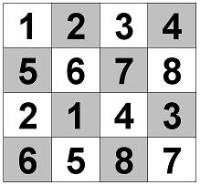

No obstante, en un tablero 7x7, al haber un número impar, este movimiento es imposible (al igual que antes, si hay un número impar de casillas, hay una casilla más de un color que del otro y, por lo tanto, un caballo no va a poder moverse).

Actividad 7. Problema 1. En total hay 204 cuadrados: 64 de 1 casilla, 49 de 4 casillas, 36 de 9 casillas, 25 de 16 casillas, 16 de 25 casillas, 9 de 36 casillas, 4 de 49 casillas y 1 de 64 casillas. Es decir: 1 + 4 + 9 + 16 + 25 + 36 + 49 + 64 = 204. Para un tablero de 6x6, la solución sería: 1 + 4 + 9 + ... + 36 = 91. En cuanto al número de rectángulos salen 750 (además de los 204 cuadrados, 224 de tamaño1xi (1< i < 9); 147 de tamaño 2xi (2 < i < 9); 90 de tamaño 3xi (3 < i < 9); 50 de tamaño 4xi (4 < i < 9); 24 de tamaño 5xi (5 < i < 9); 9 de tamaño 6xi (6 < i < 9) y 2 de tamaño 7x8.
Problema 2. Se pueden situar 68 fichas. Hay que alternar 5 filas de ocho fichas con 4 filas de siete fichas.
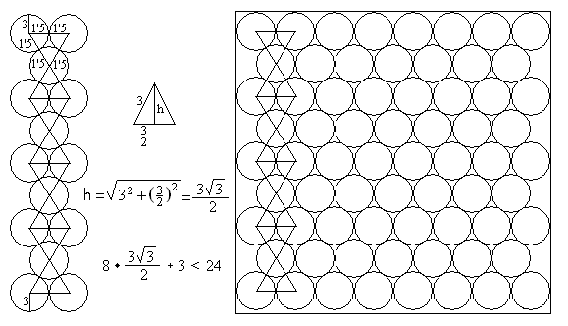
Problema 3. Se podría haber planteado de una forma más general: En un tablero de ajedrez se señalan dos cuadros A y B. ¿Es posible pasearse con una torre por todo el tablero comenzando en A y terminando en B? Tomamos un tablero más pequeño, por ejemplo un tablero 2x2 con A y B en dos esquinas diagonalmente opuestas. El paseo propuesto es imposible. Si A y B son del mismo color, blanco por ejemplo, el paseo es imposible en el tablero 8x8. La torre va recorriendo sucesivamente blanco, negro, blanco, negro, ... Así si el paseo terminase en blanco, el número de cuadros sería impar. En cambio será imposible el paseo en un tablero con un número impar de cuadros si A y B son de distinto color y también si son del mismo color si es que este color es el más escaso en el tablero.
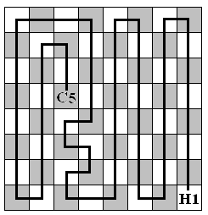
Problema 4. La siguiente figura muestra una solución sencilla.
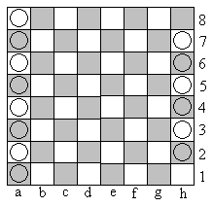
Problema 5. Se puede eludir el jaque durante tanto tiempo como se quiera. Basta dirigir el rey hacia el centro del tablero, ocupando siempre casillas de distinto color a las del caballo. El color de las casillas ocupadas por el caballo va cambiando a cada salto, y, por tanto, si rey y caballo ocupan colores distintos, ningún salto del caballo pondrá al rey a su alcance. El único peligro reside en quedar encajonado en un rincón, donde puede ser forzoso mover en diagonal, y sufrir jaque en la jugada siguiente.

Actividad 8. Problema 1:1...Da3+ 2.Rd2 Db2#; Problema 2: 1...Txf1+ 2.Dxf1 Dxf1#; Problema 3:1.Txh6+ gxh6 [1...Ch7 2.Txh7# (2.Dxh7#) ] 2.Dg8#; Problema 4: 1...Tf1+ 2.Tg1 Df3#; Problema 5: 1.Dc8+ Re7 2.Cxd5#; Problema 6:1.a8D+ Tc8 2.Dxc8#; Problema 7:1.Dxg6+ Rh8 2.Txf8#; Problema 8:1.Dh8+ [1.Cf5 y el mate en h8 es inevitable] 1...Re7 2.Cf5#

